**1 - Paleta de cores (vou deixar a imagem grande para a apreciação do meu marido)**



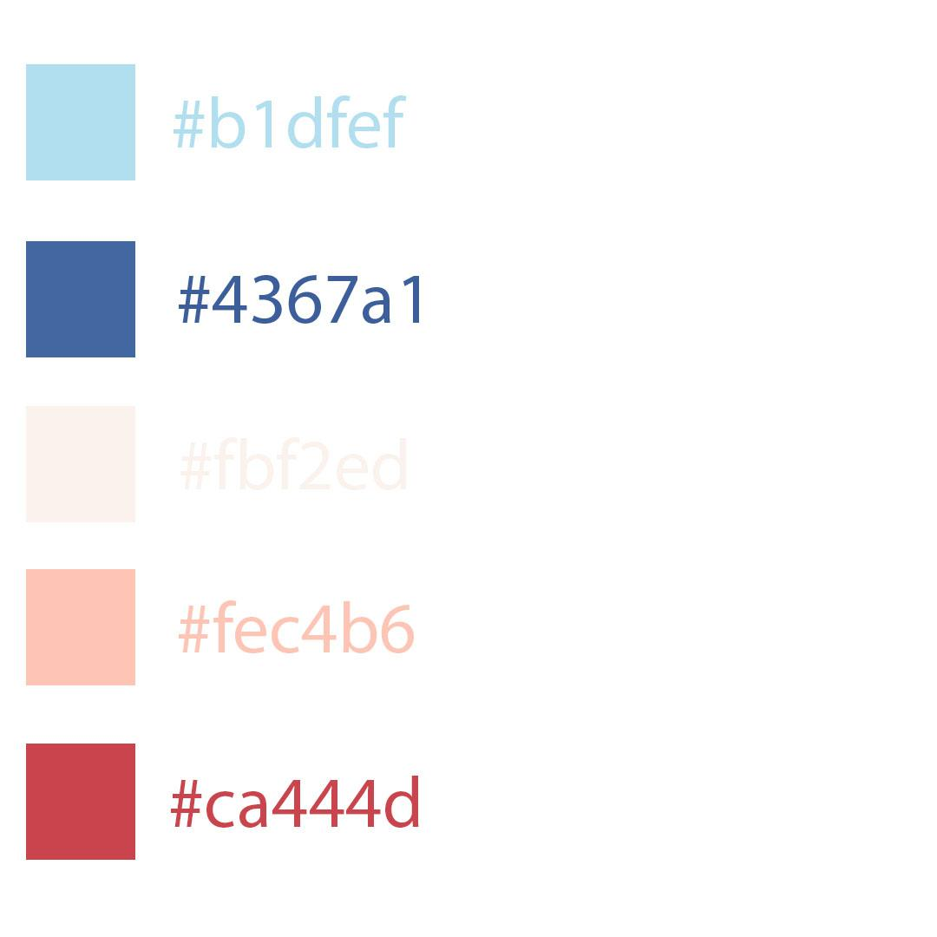

2 - Fonte

Nome: Molista

Exemplo:

“Três pratos de trigo para três tigres tristes”